Голосіївський відділ освіти м. Києва

Ліцей №112 імені Т. Шевченка м. Києва  
  
  
  
  
  
**Формування пізнавальних компетентностей та розвиток наукових і дослідницьких вмінь на уроках фізики**

Вчителя фізики та астрономії

Вчителя вищої категорії

Ліцею №112 імені Т. Шевченка

м. Києва

Вернидуб Наталії Михайлівни

Київ 2025

# Майбутнє країни в освіті дитини!

Головною метою державної політики в галузі освіти є створення умов для всебічного розвитку особистості та творчої самореалізації сучасного учня. Ми живемо в час, коли системи науки і освіти в усьому світі швидко реформуються. Реформуються як за змістом,так і за формою. Це вимагає оновлення змісту освіти та передбачає узгодженість із сучасними потребами суспільства, набуття ключових компетентностей т а створення механізмів їх запровадження.

Освіті належить одна з провідних ролей у розвитку суспільства, в його гармонізації в епоху загострення протиріч між глобальними інтеграційними процесами і тенденціями національної самоїндетифікації, між прагненням до забезпечення рівних можливостей для кожного члена суспільства і необхідністю конкуренції як стимулу для вдосконалення, між загальним та індивідуальним, колективним і особистісним.

За прогнозами вчених футурологів, ХХІ ст. характеризуватиметься такими основними проявами: розвитком інформаційних технологій, загальною комп’ютеризацією та системним програмуванням усіх сфер виробництва широким використанням лазерної техніки й мікропроцесорів, застосуванням телекомунікацій зі зворотнім зв’язком, використанням нових полімерних матеріалів, появою нових джерел енергії. Зрозуміло, що все це змінить ритм і стиль суспільного й індивідуального життя людей. Життя вимагатиме інтелектуально розвиненої особистості, базовим компонентом духовного світу якої будуть саме фундаментальні знання й здатність до самоосвіти в контексті інформації, обсяги якої постійно зростають.

Поняття компетентності в освіті виникло як розуміння, що компетентність випускника загальноосвітнього закладу забезпечить йому можливість самореалізації у суспільстві, сприятиме розвитку, допоможе формуванню й становленню активної, творчої, толерантної особистості, готової до життя й діяльності у суспільстві сталого розвитку відповідно до його цінностей. В результаті аналізу змін, що відбулися в людському суспільстві, й усвідомлення тих викликів, що постають перед ним, світове співтовариство проголосило й конкретизувало в інтернаціональних міжнародних документах, які визначають розвиток освіти в новому тисячолітті.

Першою була доповідь, підготовлена для ЮНЕСКО незалежною міжнародною комісією з освіти для ХХІ століття, відома як звіт Жака Делора (голови комісії) ” Освіта: прихований скарб (Ф57Ф). У звіті проголошуються чотири провідні принципи – чотири стовпи сучасної освіти : освіта потрібна для того, щоб людина навчилася пізнавати, діяти, спільно й разом бути, жити.

Другим є документ ” Ключові компетентності для навчання впродовж життя” (ф90), в якому йдеться про якості особистості, потрібні для її успішної самореалізації у сучасному суспільстві і для того, щоб вона була здатна сприяти вдосконаленню цього суспільства відповідно до його цінностей.

Однією з умов розвитку творчого, компетентного учня сучасної школи, є формування і розвиток навчальних навичок та науково-дослідних умінь, завдяки яким освічена особистість здатна ефективно і своєчасно аналізувати та розв’язувати ту чи іншу проблему на сучасному етапі розвитку науки.

Уроки фізики дають можливість формування наукового світогляду дитини, починаючи з перших кроків вивчення предмету. Перший урок фізики, в сьомому класі повинен заволодіти прагненням учня – вивчати та досліджувати навколишній світ. Починаючи курс фізики в 7-му класі продовжується ознайомлення учнів із фізикою як системою наукових знань про природу, формуються знання, пропедевтика яких проводилась в курсі природознавства 5-6-го класів.

Важливим завданням курсу фізики є формування базових фізичних понять, які описують природні явища, розкривають суть фундаментальних наукових фактів, вироблення в учінв алгоритмічних прийомів розв’язування фізичних задач, створення умов для розвитку творчого, критичного мислення, формування наукового світогляду та поглиблення в учнів уявлень про фізичну картину світу. Майстерність вчителя полягає в підтримці цього інтересу впродовж усього курсу.

Уроки фізики навчають узагальнювати й систематизувати знання учнів, розвивати мислення, кмітливість, ерудицію, винахідливість, уміння спостерігати й експериментувати.

”Наука штучно розподілена на дисципліни, насправді це єдина система знань і бачення світу“ (М.Ф.Реймерс). Наука об’єднує учнів, дозволяє з’єднати всіх в організованій діяльності, приносить дітям радість від творчої праці.

Усвідомлюючи сучасні проблеми у сфері освіти, аналізуючи потреби на ринку праці, сучасний урок покликаний підготувати дитину до життя у світі майбутнього, дати йому основні, базові навички ХХІ століття, допомогти учню знайти своє покликання у світі майбутнього життя.

Мета проекту:

* забезпечити комплексне вивчення та якісне засвоєння шкільного курсу фізики;
* формування в підростаючого покоління навички здійснювати інформаційний пошук;
* уміння працювати з першоджерелами;
* уміння працювати з технічними джерелами інформації;
* аналітико-синтетичні уміння (уміння аналізувати, синтезувати інформацію;
* уміння виділяти головне;
* уміння описувати фізичне явище;
* уміння систематизувати і класифікувати інформацію;
* висувати гіпотезу дослідження;
* уміння переносити знання, уміння у нові проблемні ситуації.

Наталія Недодатко, доц..Криворізького педагогічного університету, в своїй роботі «Формування навчально-дослідницьких умінь старшокласників» стверджує: “Дослідницьке уміння – це складне психічне утворення (синтез дій інтелектуальних, практичних, самоорганізації та самоконтролю, засвоєних і закріплених у способах діяльності), яке знаходиться в основі готовності особистості до пізнавального пошуку і виникає в результаті управління навчально –дослідницькою діяльністю учнів“.

Н.Ю. Яковлєва (Таврійський університет), у своєму дослідженні, пропонує таку систему дослідницьких умінь:

* проведення спостереження й аналіз явища і на цій основі створення і вирішення завдання;
* висування гіпотез;
* розробка й проведення експерименту;
* обробка й узагальнення результатів експерименту;
* узагальнення матеріалів у вигляді звіту-реферату, доповіді;
* уміння працювати з першоджерелами;
* використання досягнення суміжних наук.

У роботах Н.Недодатко існує інша структура дослідницьких умінь, яка містить інтелектуальний компонент:

* знання;
* розумові операції аналізу й синтезу,
* порівняння;
* узагальнення і систематизація;
* абстрагування, моделювання;
* опис об’єктів, що вивчаються;
* індуктивного висновку й встановлення причинно-наслідкових зв’язків;
* постановки проблеми й висунення гіпотези, її вирішення;
* пошук і використання аналогії;
* дедуктивного висновку й доказу;
* практичний компонент(підбір матеріалів для експерименту, оформлення результатів дослідження у вигляді графіків, таблиць, діаграм та ін.;
* самоорганізація і самоконтроль (планування проведення роботи, раціональне використання часу й засобів діяльності, регулювання і перебудова своїх дій;
* самоперевірка отриманих результатів, самооцінка.

Основне завдання навчального процесу – формування пізнавальних компетентностей, розвиток наукових і дослідницьких вмінь на уроках фізики та астрономії.

Поступове посилення теоретичної складової вивчення курсу фізики, зменшує інтерес до предмету. Тому дуже важлива роль належить шкільному фізичному експерименту, різноманітним демонстраціям, домашнім експериментам та фронтальним лабораторним роботам з фізики.

Зрозуміло, що для підтримання інтересу в учнів на уроках фізики та формування ключових компетентностей учнів, перед вчителем виникає потреба в проведенні нестандартних уроків.

Прикладами тем таких уроків ділиться В.В.Аксельруд в роботі « Матричний метод планування навчального матеріалу з фізики “ :

1. Урок – заклик «Що вивчає фізика ?»
2. Урок – цитата «Будова речовини»
3. Вимірювальний урок «Розміри Всесвіту»
4. Урок – гід у подорожі мікросвітом «Основні положення МКТ»
5. Урок в один рядок «Рівняння МКТ»
6. Енергійний урок «Внутрішня енергія»
7. Урок дивовижних змін «Зміна внутрішньої енергії»
8. Урок – спостереження «Теплове розширення»
9. Урок дає життя «Способи теплопередач»і
10. Урок дивовижних перетворень»Зміна агрегатних станів речовини»
11. Смачний урок «Енергія палива (калорійність їжі)»
12. Рухомий урок ‘Механічний рух»
13. Урок-класифікація «Види рухів»
14. Урок-точка зору «Відносність руху»
15. Урок-портрети»Ісак Ньютон та Альберт Ейнштейн. Елементи класичної та релятивістської механіки»
16. Сильний урок «Сили у природі»
17. Урок ненаукової фантастики «Якщо б зникло тертя»
18. Вагомий урок « Сила всесвітнього тяжіння»
19. Космічний урок «Закони Кеплера»
20. Урок не для ледарів «Робота та потужність»
21. Урок-повчання «Золоте правило механіки»
22. Музичний урок під девізом « фізика, механіка, музика - це шлях у світ» (Г.Сковорода)
23. Урок КВК «визначення довжини, маси, ваги, коефіцієнта тертя, імпульсу, потенціальної енергії, кінетичної енергії за допомогою одного вимірювального приладу – лінійки.»
24. Урок-поема «Сіракузька історія», «Архімедова сила»
25. Урок для « чайників « сполучені посудини.
26. Урок- еврестичний експеримент «Тиск твердих тіл»
27. Урок-зразок «Як розв’язувати задачі на розрахунок сил, що діють на тіло, що занурене в рідину або газ?»
28. Урок-дослідження «Що таке фізика твердого тіла?»
29. Урок-простий фізичний дослід «Електризація тіл»
30. Віршований урок «Що таке електричний струм?»
31. Урок-бережливості «Електроенергія»
32. Урок-зіставлення «Послідовне та паралельне з’єднання провідників»
33. Урок-колекціонер «Електроємнісь. Конденсатори»
34. Урок-подорож «Провідником електричного струму»
35. «Електромагніт-майстер на всі руки»
36. Урок-природного магнетизму «Постійні магніти. Полярне сяйво»
37. Подорож у порожнину «Вакуум не є ніщо! Електричний струм у вакуум»і
38. Урок – дивування «Світло
39. Естетичний – урок «Світло і колір»
40. Подорож у світ квантів
41. Філософський урок»Електричне поле»
42. Урок з блокнота Майкла Фарадея «Електромагнітна індукція»
43. Урок-порівняльна характеристика « Ми живемо у світі фізичних полів»
44. Урок - щасливий випадок «Відкриття радіоактивності»
45. Урок нечуваної потужності «відкриття радіоактивності»
46. Екологічний урок «Що ж відбулося на Чорнобильській АЕС»
47. Урок зоряних щоденників С.Лема «Чи є життя на Землі?, Атмосферний тиск»
48. Урок – доведення «Доведіть, що Сонце-основне джерело тепла на Землі»
49. Творчий урок «Оповідання про теплові явища»
50. Знаючи калорійність палива, складіть науково обґрунтоване меню.

Тобто, запропоновані уроки показують, що будь –який урок фізики, можна зробити цікавим, не схожим на інші. На будь-якому уроці учні формують ключові компетентності, яких потребує сучасне та майбутнє життя. Кожного уроку учні дізнаються про щось нове, неочікуване, розвивається допитливість, формується інтелект.

Реформа навчального процесу орієнтує вчителя на творчий підхід до процесу навчання, на вибір найефективніших за конкретних умов форм, методів, прийомів і засобів навчання; для того, щоб процес навчання стосувався кожного учня.

Для досягнення успіхів у засвоєнні курсу фізики учень обов’язково повинен навчитися працювати самостійно, знаходити відповіді на запитання, які виникають у процесі навчання.

Дуже цікава розробка Т.С.Щербини «Чому? Або Головне питання пізнання» для 7-11 класів; розробка Г. Давиденко «Кросворди з фізики, якщо учень знаходить відповідь на запитання легко, то отримує задоволення, якщо ж пошук тривалий, то знайдена відповідь запам’ятовується надовго.

**Методична розробка з теми «Геометрична Оптика»**

Ця методична робота складена на основі досвіду роботи автора з учнями в школі, зі студентами фізико-математичного факультету, з абітурієнтами на підготовчих курсах в університеті М.П.Драгоманова.

Наука об’єднує учнів, дозволяє з’єднати всіх в організованій діяльності, приносить дітям радість від творчої праці. В залежності від підготовленості учнів, саме особистісно орієнтоване навчання, дає можливість організувати процес навчання на засадах глибокої поваги до особистості учня; урахування особливостей його індивідуального розвитку, ставлення до нього як до свідомого відповідального суб’єкта навчально – виховної взаємодії.

В процесі вивчення кожної теми курсу фізики, вчитель може підготувати для кожної дитини цікаве завдання враховуючи рівень підготовки дитини.

Для допитливих істориків завжди цікава інформація про розвиток поглядів на природу світла (історичний огляд). Діти об’єднується в групу для пошуку додаткової інформації, що виходить за межі шкільного підручника. Так формуються навички інформаційного, пізнавального пошуку. Одні учні шукають інформацію в мережі інтернет, а є такі діти, що читають запропоновану вчителем літературу, виділяють головне, цікаве для них та готують реферати-доповідіб приклад подібного реферату наведено в додатку А.

Результат такого пошуку мотивує учнів розібратися не тільки з історичним пошуком але і з розрахунковими завданнями – задачами. Приклад таких задач наведено в додатку Б. А наступним кроком виникає бажання перевірити все на практиці, при виконанні лабораторної роботи

Учні з середньою підготовкою, виконують лабораторну роботу по протоколу підручника та отримують враження, задоволення від побаченого та виконаного власноруч дослідження. А учням з високим рівнем знань, необхідно готувати дослідження складніші. Та сама лабораторна робота, але необхідно виконати завдання високого рівня, експериментальним шляхом знаючи оптичну силу лінзи, експериментально встановити збільшення цієї лінзи, розрахувати та перевірити відстань від предмета до лінзи, або від лінзи до зображення. І саме складніше – розрахувати радіус кривизни збиральної або розсіювальної лінзи.

Для формування вмінь розв’язування задач з теми використовую завдання з посібника Н.В Татарчук тести для 7 – 11класів.

В основі геометричної оптики лежать уявлення про прямолінійність поширення світла в однорідному середовищі. Напрям поширення світлових пучків задається за допомогою абстрактної моделі-світлового променя.

На межі двох середовищ спостерігаються явища відбивання і заломлення світла. На основі закону відбивання світла будуються зображення в плоскому та сферичних дзеркалах. Шкільна програма передбачає вивчення лише плоских дзеркал, збиральної та розсіювальної лінзи. Сучасні учні, озброєні гаджетами вищого ґатунку зацікавлені в розширенні теми сферичними дзеркалами, дослідженням поширення променів в системах, що складаються з кількох лінз, використання таких систем для астрономічних спостережень. Ці питання цікавлять учнів при вивченні методів та засобів астрономічних спостережень, а саме при вивченні оптичної астрономії.

Знаючи закони відбивання світла, учні будують зображення предмета, аналізують отриманий результат та роблять висновок, що зображення предмета, яке утворюється за допомогою плоского дзеркала, завжди є уявним, прямим і дорівнює за величиною розмірам самого предмета. Причиною цього є те, що плоске дзеркало ніколи не змінює кута розхилу світлового пучка (паралельний пучок променів, відбившись від плоского дзеркала, залишається паралельним), змінюється тільки напрям його поширення.

# Сферичні дзеркала.

Паралельні світлові пучки після відбивання у сферичних дзеркалах стають збіжними для вгнутих дзеркал,або розбіжними для опуклого дзеркала, тобто змінюється форма пучка. Тому сферичні дзеркала можуть утворювати дійсні і уявні зображення предметів. Опуклі дзеркала завжди утворюють уявні зображення, а вгнуті або уявні, залежно від розташування предмета відносно фокуса дзеркала – або дійсні. Для побудови зображення предмета за допомогою сферичного зеркала, потрібно знати закон відбивання та основні точки сферичних дзеркал (Рис 1, 2):

1. Оптичний центр О (С) – центр сферичної поверхні, частиною якої є дане дзеркало;
2. Полюс Р;
3. Головний фокус F;
4. Фокусну відстань FP;
5. Головну оптичну вісь ОР;
6. Побічну оптичну вісь OL;
7. Фокальну площину FK ;
8. Формулу сферичного дзеркала;

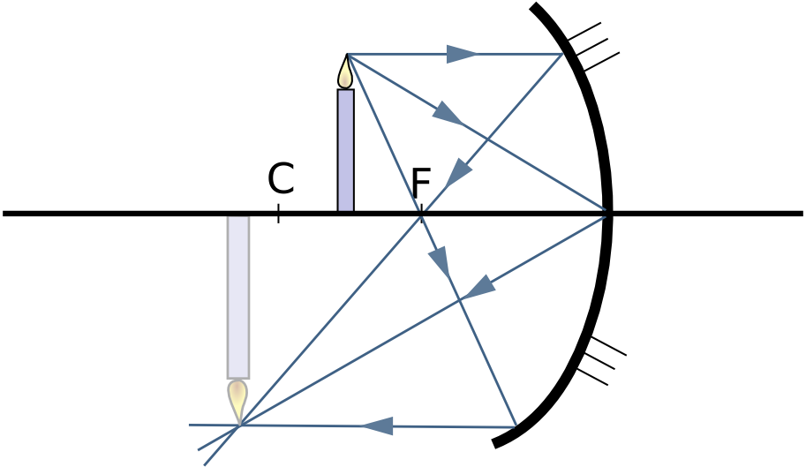

**Рис. 1**

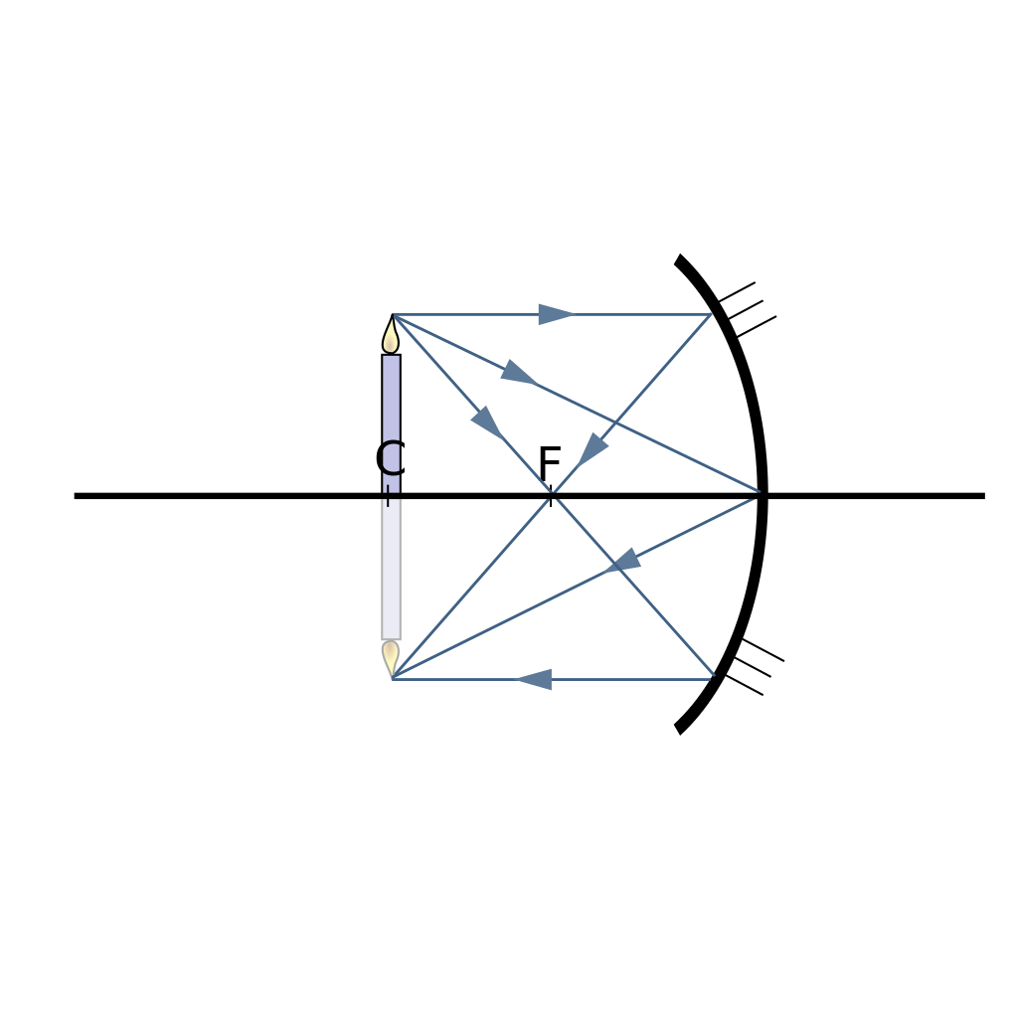

**Рис. 2**

Пучок паралельних променів після відбивання від вгнутого сферичного дзеркала збирається у фокусі дзеркала F (рис.3), а після відбивання від опуклого сферичного дзеркала (рис.4) розсіюється. Продовжимо відбиті промені ( допоміжні лінії проведено пунктиром). Вони перетнуться у точці F. Отже, фокус для опуклого дзеркала уявний.

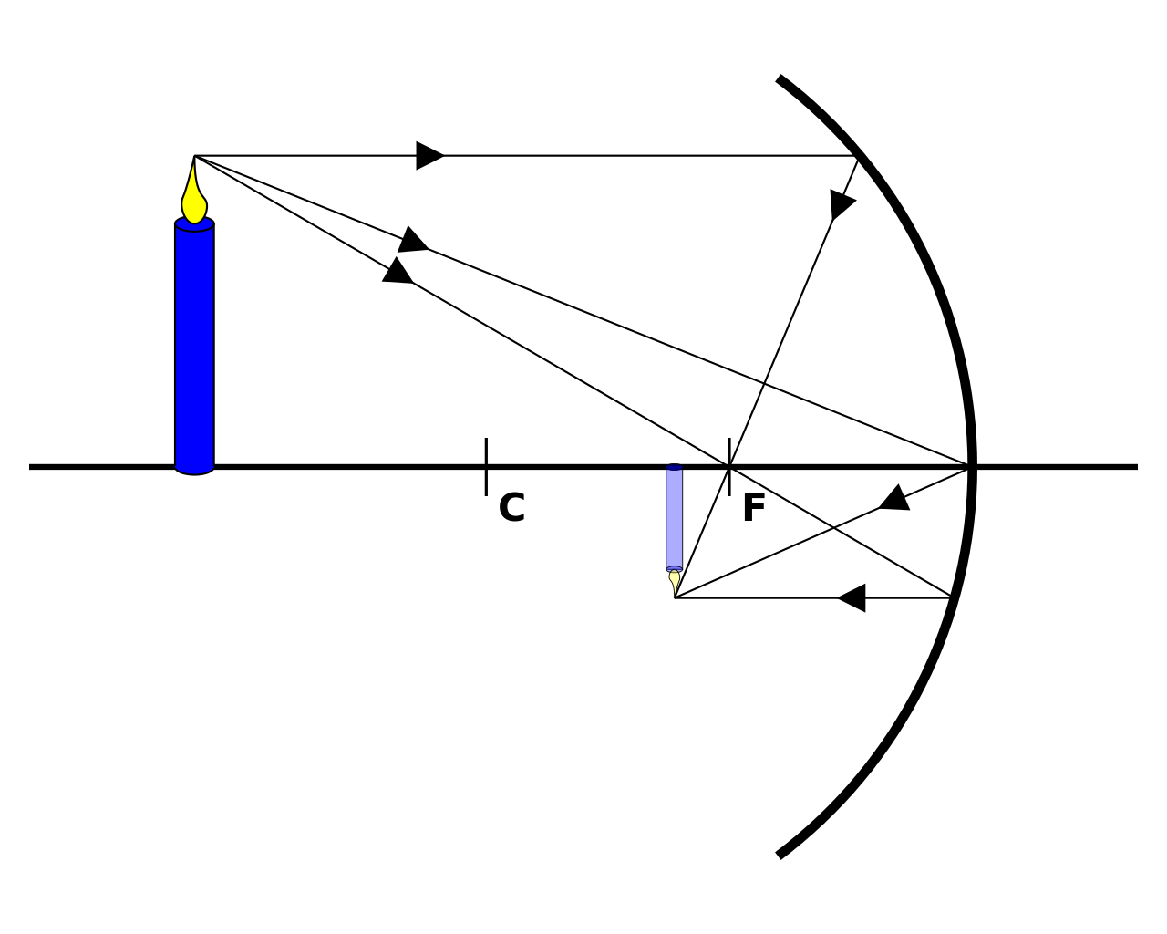

**Рис. 3**

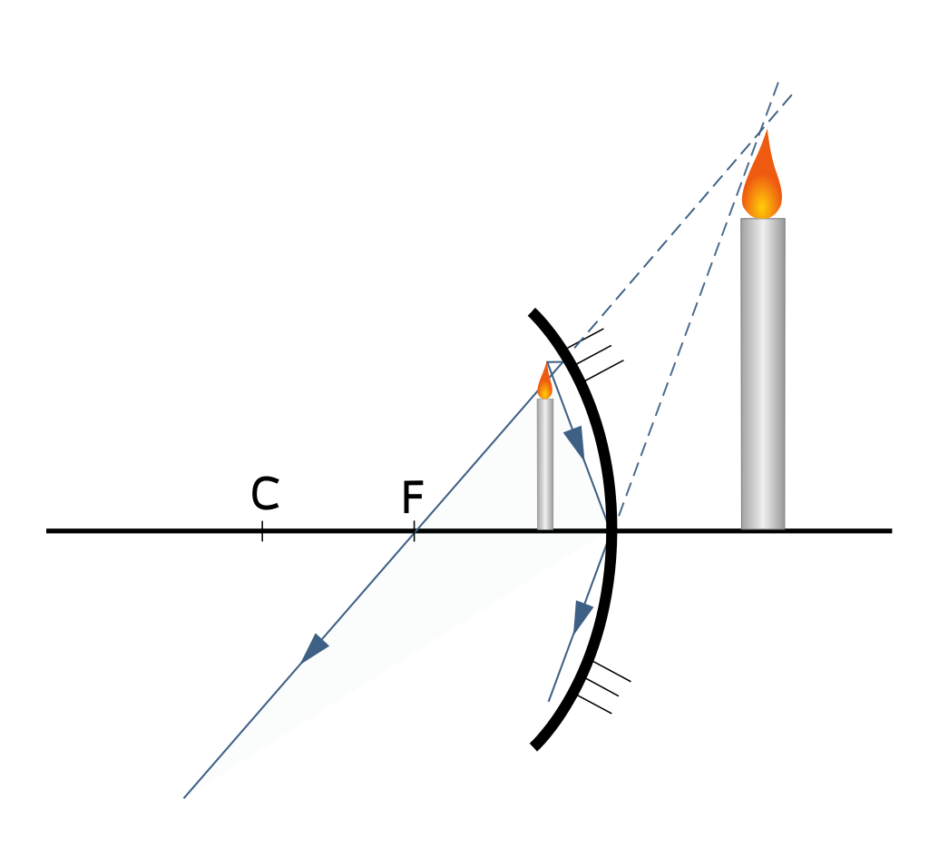

**Рис. 4**

Якщо фокус дзеркала уявний, то у формулі перед 1/F ставиться знак “ - “. Якщо зображення уявне, то мінус ставимо і перед 1/f. Якщо нам невідомо, яке зображення утворюється за допомогою дзеркала, то перед обома доданками 1/F і 1/f ставимо “+” ; тоді аналізуючи відповідь, при результаті зі знаком “-“, зображення буде уявним, а дзеркало має уявний фокус.

Збільшення дзеркала Г, шукаємо з відношення розмірів предмета h до розмірів зображення H, за формулою H/ h = f / d.

Мета кожного учителя- озброїти учнів уміннями і навичками самостійного пізнання, а головне – формувати в учнів уміння застосовувати отримані знання. На перших уроках астрономії 11 – го класу, на завершальному етапі навчання, ми можемо підвести підсумки, на скільки якісно засвоєний матеріал з оптики.

Астрономія – всехвильова наука, спостереження ведуться за небесними тілами в усьому діапазоні довжин електромагнітних хвиль. Світло представляє собою електромагнітні хвилі дуже вузького діапазону від 390 нм до760 нм, весь інший широкий спектр електромагнітного випромінювання можна побачити лише за допомогою спеціального обладнання. Земна атмосфера краще всього пропускає видиме світло., радіохвилі ультракороткого діапазону ( від 0.01 см до 30 см) та інфрачервоні хвилі довжиною 0.75 – 5.2 мкм. Згубне для життя на Землі жорстке ультрафіолетове, рентгенівське та гамма випромінювання поглинається атмосферою.

Найважливіший прилад оптичної астрономії – телескоп ( від грец «.tele» - « далеко» « scopeo « - «дивлюся»). Перший телескоп збудував Галілео Галілей, у 1609 році. Вдосконалюючи конструкцію, учений довів збільшення своїх телескопів від 3-х до 35 – ти разів.

Основними частинами телескопа є об’єктив. Окуляр, тубус і система монтування. Телескопи поділяються на три групи:

* Рефрактори ( від латинського - заломлений) (Рис. 5) – лінзові телескопи, об’єктивом яких є лінза або система лінз. Телескоп Галілея був рефрактором з діаметром лінзи 5.3 см.

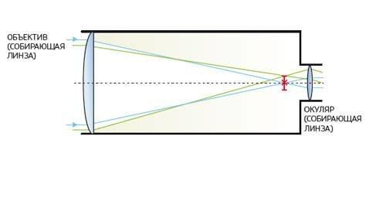

**Рис. 5**

* Рефлектори (від латинського - відбиваючий) (Рис. 6) – дзеркальні телескопи, об активом яких є угнуте дзеркало. Перший такий телескоп з діаметром дзеркала 2.5 см побудував І.Ньютон. Головні дзеркала рефлекторів спочатку мали сферичну форму, згодом параболічну.

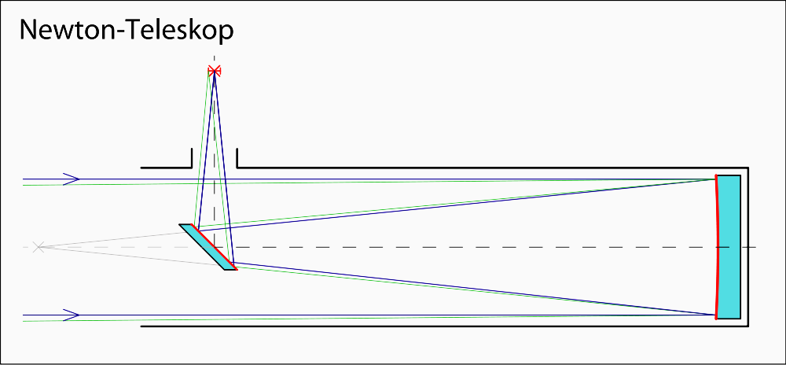

**Рис. 6**

* Меніскові – комбіновані дзеркально – лінзові телескопи (Рис. 7).

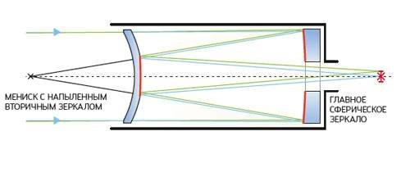

**Рис. 7**

Найбільший рефрактор у світі, що має лінзу – об’єктив діаметром 102 см, знаходиться в Йерській обсерваторії (США). Найбільший у світі рефлектор, угнуте дзеркало якого має діаметр 1000 см, знаходиться на горі Мануа –Кеа (Гаваї).

Сучасні телескопи дають збільшення до 500 разів. Більше збільшення не дає можливість побачити більше деталей, тому що заважає атмосфера. Усі великі телескопи змонтовані на спеціальних пристроях, які повертаються в напрямку обертання неба з тією ж швидкістю, приблизно 15* за годину, з якою обертається Земля навколо своєї осі. Це дозволяє проводити тривале спостереження за однією і тією ж ділянкою неба.

Збільшення телескопа – не основна його характеристика. Дуже важливо зібрати якнайбільше світла від небесного світила. Це дозволяє реєструвати навіть дуже слабкі світила – в 100 млн. разів слабші, ніж ті, що можна побачити неозброєним оком. Отже телескоп потрібнен, щоб збільшити кількість світла, що проходить від небесного тіла та дослідити дрібні деталі об’єкта спостереження.

**Список літератури**

1. Сиротюк В.Д.Фізика: підручник для загальноосвітніх закладів.К: Генеза
2. М.П. Пришляк Астрономія 11, Підручник для загальноосвітніх навчальних закладів К.:Академ періодика 2008
3. Р.М.Вернидуб Наука і освіта у просторі педагогічного університету. Київ – Херсон Видавець Грінь Д.С. 2014
4. Л.А. Кирик Самостійні та контрольні роботи. Х.: Гімназія 2004
5. І.М.Гельфгат Фізика. Збірник задач. 7 клас-Х.:Веста:Ранок 2009.-47 ст.
6. Татарчук Н.В. Тести. Фізика 7-11 класи. Посібник – К.: Академія 2008
7. Коршак Є.В. Розвязування задач з фізики: Практикум – К.:Вища школа, 1986.-159 ст.
8. М.В.Головко Викладання фізики. К. : Шкільний світ 2008
9. В.А.Старощук Досліди на уроках фізики. К.: Шкільний світ 2002
10. Т.Подолян Позакласні заходи з фізики. К.: Шкільний світ 2005
11. Вербінська Г.М. Уроки Астрономії. Навчально – методичний посібник. Тернопіль «Видавництво Астон» 2005

**ДОДАТОК А**

**Приклад реферату: *Розвиток поглядів на природу світла (історичний огляд)***

Найважливіша проблема оптики - питання про природу світла. Перші уявлення про природу світла виникли у стародавні часи. Античні мислителі наманимся зрозуміти сутність світлових явищ, грунтуючись на зорових відчуттях.

Стародавні індуси думали, що око має ’’вогняну” природу. Грецький філософ і математик Піфагор (582 - 500 рр. до н.е.) і його школа вважали, що зорові відчуття виникають дякуючи тому, що з ока до предметів відходять "гарячі випаровування”. У своєму подальшому розвитку погляди набували більш чіткої форми у вигляді "зорових променів”, яка була розвинута Евклідом (300 р. де н.е.). Згідно з цією теорією зір обумовлений тим, що з ока витікають "зорові промені”, які ощупують своїми кінцями тіла й створюють зорові відчуття. Певний крок уперед зробив Емпедокл (492 - 432 рр. до н.е.), який уважав, що від світних тіл напзавляються витікання до очей, а із очей виходять витікання у напрямі до тіл. Під час зустрічі них витікань виникають зорові відчуття. Зидатний грецький філософ, засновник атомістики Демскрит (460 - 370 рр. до н.е.) повністю відкидає уявлення про зорові промені. Згідно з поглядами Демокрита зір обумовлено падінням на поверхню ока дрібних атомів, які виходіть від предметів. Аналогічних поглядів пізніше дотримувався Епікур (341 - 270 рр. до н.е.). Рішучим противником "теорії зорових променів” був і видатний грецький філософ Аристотель (384 - 322 рр. до н.е.), який уважав, що причина зорових відчут ів лежить поза людським оком. Аристотель зробив спробу дати пояснення кольорам як наслідку змішування світла й темряви. Велике значення Арістотель надавав середовищу між спостережуваним тілом й оком.

У середні століття, у період панування схоластики майже повністю були відсутні дослідження про природу світла.

У XVI столітті французький математик і філософ Рене Декарт (1596-1650) багато уваги приділяє питанням природи світлових процесів. Він вважав, що світло є тиском, який світні тіла призводять на навколишнє середовище. Цей тиск передається середовищем, яке складається з особливих частинок ("світлових кульок") оку, викликаючи зорові відчуття. При цьому Декарт приймав, що світлові тиски поширюються миттєво.

Найбільш визначним досягненням першої половини XVII століття було відкриття дифрасції світла Гримальді (1618-1663). У 1665 році в Болоньї був надрукований трактат єзуїта Франческо Марія Гримальді. в якому було описано явище дифракції світла. У темну кімнату через вузький отвір було пропущено сонячне світло. У світловий конус Гримальді помістив папку і спостерігав характер тіні на білому екрані. Утворилася картина, яка свідчила про те, що промені світла можуть відхилятися від прямолінійного поширення. Видозмінивши посліди, Гримальді здійснив прямий дослід додавання двох світлових пучків, які виходили з двох отворів в екрані, освітленому Сонцем. При цьому спостерігалося чергування світлих і темних ему. Таким чином, було з'ясовано що під час додавання світлових пучків у ряді місць спостерігається не підсилення, а послаблення світла. Потім це явище було названо інтерфезенцією. Гримальді висловив припущення, що зазначені явища можна пояснити, якщо вважати світло хвилеподібним рухом. Але Гримальді не розробив будь-якого послідовного погляду на природу світла.

Великі відкриття у другій половині XVII століття пов’язані з ім’ям геніального англійського фізика і математика Ісаака Ньютона (1643 - 1727). Йому належить експериментальне відкриїтя дисперсії світла у призмі (1666 р.). Досліджуючи гроходження пучка білою світла через тригранну призму, Ньютон установив, що промінь білого світла розпадається на нескінченну сукупність кольорових променів, які утворюють суцільний спектр. Ньютон виконав обернений дослід, зібравши за допомогою лінзи кольорові промені, що утворилися після проходження крізь призму променя білого світла. Був проведений дослід щодо змішування кольорів за допомогою обертального круга. Результати цих фундаментальних дослідів Ньютон поклав в основу теорії кольорів. Згідно з цією теорією колір тіла визначається тими променями спектра, які це тіло відбиває; інші промені тіло поглинає.

Поряд з цими відкриттями Ньютону належать праці з дифракції й інтерференції світла.

Для пояснення світлових явищ Ньютон приймав, що світло є речовиною, яка зипускається у вигляді надзвичайно дрібних частинок світними тілами. Отже, Ньютон творцем корпускулярної теорії світла, яку віз назвав теорією витікання. Учений уважав, що світлові частинки мають різні резміри. Частинки, що відповідають червоним променям, більші, а частинки, що відповідають фіолетовим променям, - менші. Між цими крайніми випадками лежать проміжні розміри, що й обумовлює безперервний спектр кольорів. Теорія витікання, крім кольорів спектра, добре пояснювала прямолінійне поширення світла. Але вона зустрілася з великими труднощами під час пояснення явищ відбивання і заломлення, дифракції й інтерференції. Незважаючи на це, теорія витікання панувала XVIII століття й у першій чверті XIX століття, доки не була спростована хвильовою теорією.

Хвильова теорія світла розроблялася у працях англійського фізика Роберта Гука (1635 - 1703) і голландського вченого Хризтіана Гюйгенса (1629-1695).

Р. Гук уважав, що світло є швидким з коливальними рухами (імпульсами), які поширюються у просторі, що оточує джерело світла, у вигляді сферичних хвиль. Ці коливання відбуваються в особливому середовищі - ефірі, який заповнює весь світовий простір. Гук уважав світлові хвилі поперечними.

X. Гюйгенсу належить відкриття принципу, який названий на його честь, що дозволило пояснити закони відбивання й заломлення світла, подвійне заломлення світла. Він уважав, що світло у вигляді хвиль поширюється в ефірі - тонкій матерії, розлитій по всьому світовому простору. Світлові хвилі X. Гюйгенс уважав повздовжніми і тому не вдалося пояснити явищ поляризації і прямолінійного поширення світла. Усі ці недоліки хвильової теорії Гюйгенса сприяли тому, що вона не могла протистояти теорії витікання Ньютона.

Видатною подією історії фізики XIX століття стала перемога хвильової теорії. Велика заслуга належить англійському фізику Томас/ Юнгу (1773 1829). Він розробив основні положення інтерференції хвиль. Але внаслідок того, що Юнг помилково вважав світлові хвилі повздовжніми, він не зміг пояснити поляризацію світла. Перемога хвильової теорії світла пов’язана з ім’ям геніального французького фізлка Френеля (1788 - 1827). Він поєднав принцип Гюйгенса з принципом інтерференції, розробленим Юнгом, що дозволило йому створити математичну теорію дифракції світла і пояснити з точки зору хвилювої теорії прямолінійне поширення світла. Френелю вдалося отримати перемогу над теорією витікання у найбільш складному питанні - у поясненні явищ поляризації світла, уважаючи світлові колизання поперечними.

Незважаючи на видатні успіхи хвильової теорії світла, розробленої Френелем, більшість фізиків того часу вважали уявлення про поперечність світлових коливань неймовірними, адже в цьому випадку треба приписати ефіру властивості пружного твердого тіла. Унаслідок цього хвильова теорія мала значно менше прихильників, ніж теорія витікання. Але з 1830 р. хвильова теорія дістала загальне визнання, чому сприяли праці з оптики багатьох інших учених.

Перед хвильовою оптикою у XIX столітті постала досить важка задача: обгрунтувати пружну теорію світла, тобто теорію світлових явиш яка грунтується на уявленні про поширення світла у вигляді поперечних хвиль у світлоносному ефірі. Пружна теорія світла створювалася видатними вченими, але їх праці не грунтувалися на єдиній фізичній концепції. І тому поява електромагнітної теорії світла відразу зменшила інтерес до механічних теорій, адже будь-яка механічна теорія, що претендувала на пояснення оптичних явищ, повинна була дати пояснення й електричним явищам.

У другій половині XIX століття Д. Максвелл (1831 - 1879) сформував основи вчення про електромагнітне пзле, в розвитку якого дійшов висновку про існування електромагнітних хвиль і тотожність їх зі світловими хвилями. У 1888р. Г. Герц (1857 - 1894) експериментально підтвердив існузання електромагнітних хвиль. Він також показав, що основні їх властивості тотожні властивостям світла. Електромагнітна теорія світла стала загальновизнаною. Відкриття електромагнітного поля як особливого виду матерії означало, по для поширення світлових хвиль непотрібно ніякого світлоносного ефіру.

Здавалося, теорія Максвелла є однією з найдосконаліших теорій про природу світла. Але з’явилися нові факти які не можна було пояснити з уявлень про світло, як неперервний потік електромагнітних хвиль. Такими були закономірності фотоефекту та спектри випромінювання.

На початку XX століття М. Планк (I858 - 1947) та А. Ейнштейн (1879 -1955) заклали основи квантової теорії світла. У 1900 р. М. Планк зробив припущення що випромінювання світла атомами має дискретний характер, тобто здійснюється порціями, квантами енергії. У 1905 р. А. Ейнштейн увів поняття фотон і цим самим успішно поіснив явище фотоефекту. У квантовій теорії бao синтезовано діалектичну єдність корпускулярних і хвильових властивостей світла.

Для безпосереднього виявлення квантової структури світла А.Ф. Іоффе (1880 - 1960) і Н.І. Добронравов провели оригінальні досліди над фотоефектом

С.І. Вавилов (1891 - 1951) винайшов спосіб візуального спостереження флуктуації фотонів у слабких світлових пучках Л.Ї. Мандельштам (1879 - 1944) і Г.С. Ландсберг відкрили комбінаційне розсіяння світла на молекулах речовини. У 1934 р. П.О. Черенков відкрив. І.Є. Тамм та І.М. Франк розробили теорію випромінювання світла електронами, які переміщуються у прозорому середовищі з надсвітловою швидкістю. М.Г. Басов та О.М. Прохоров розробили і запровадили у практику оптичні квантові генератори - лазери. Колектив учених під керівництвом Г. Петрака створив перші потужні підсилювачі світла для оптичних приладів.

**ДОДАТОК Б**

**Задачі, тести для підготовки до ЗНО з геометричної оптики**

1. Світна точка рівномірно рухається вздовж прямої, що утворює кут 30° з площиною дзеркала, зі швидкістю 0,3 *м/с.* З якою швидкістю зменшується відстань між світною точкою та її зображенням?
2. Промінь світла падає з води на межу розділу вода — скло. При якому куті падіння відбитий та заломлений промені перпендикулярні один до одного?
3. На дні струмка лежить камінець. Хлопчик хоче штовхнути його палкою і, прицілюючись, тримає палку під кутом 30° до вертикалі. На якій відстані від камінця палка застромиться у дно струмка, якщо його глибина 50 см?
4. Світловий промінь падає на плоскопаралельну скляну пластинку з легкого крону завтовшки 6 см. Кут падіння дорівнює 60°. Визначте зміщення променю після виходу з пластинки.
5. Промінь світла падає на плоскопаралельну скляну пластинку з важкого флінту під кутом 60°. Промінь змістився на 1,2 см після виходу з пластинки. Визначте товщину пластинки.
6. Людина дивиться вертикально вниз на камінь, який лежить на дні річки. Їй здається, що глибина річки над каменем 1,2 м. Яка дійсна глибина річки?
7. Визначте товщину скляної плоскопаралельної пластини, якщо крапку, нанесену чорнилом на нижній стороні пластини, спостерігач бачить на відстані 5 см від її верхньої поверхні. Промінь зору перпендикулярний до поверхні пластини.
8. У дно озера забито стовп заввишки 4 м, який виступає з води на 1 м. Визначте довжину тіні від стовпа на дні озера, якщо промені падають на воду під кутом 45°.
9. На яку максимальну глибину можна занурити у воду точкове джерело світла, щоб квадратний пліт зі стороною 4 лі не пропускав світла в простір над поверхнею води? Центр плота розміщений над джерелом.
10. Заломлюючий кут скляної призми дорівнює 60°. Кут падіння променя на бічну грань призми дорівнює 30°. Визначте кут відхилення променя від початкового напряму після проходження крізь призму.
11. Електрична лампа віддалена від стіни на 3,75 м. Рухаючи між лампою та стіною лінзу, двічі дістали чіткі зображення. Відстань між цими положеннями лінзи становить 75 см. Яка фокусна відстань лінзи?
12. Якщо відстань від предмета до лінзи дорівнює 36 см. то висота зображення — 10 см. Якщо відстань від предмета до лінзи дорівнює 24 см. то висота зображення — 20 см. Яка фокусна відстань лінзи?
13. На оптичній лаві розташовані дві збиральні лінзи, фокусні відстані яких 12 см і 15 см. Відстань між лінзами 36 см. Предмет знаходиться на відстані 48 см від першої лінзи. На якій відстані від другої лінзи розміщується зображення, утворене системою лінз?
14. Оптична система складається з двох збиральних лінз, оптичні сили яких 3 дптр і 2 дптр. Головні оптичні осі збігаються, а відстань між лінзами дорівнює сумі їх фокусних відстаней. Предмет знаходиться на відстані 70 см. від першої лінзи. На якій відстані від другої лінзи розміщується зображення і яке воно — уявне чи дійсне?
15. Плоске дзеркало обертається з частотою 0,1 об/с навколо осі що лежить в площині дзеркала й перпендикулярна променю, який падає на нього. Визначте кутову швидкість, з якою обертається відбитий від дзеркала промінь:

а) 0,05 *об/с,* г) 0,2 *об/с,*

б) 0,1 *об/с;* д) 0,25 *об/с.*

в) 0,15 *об/с;*

1. Визначте кут падіння світлового променя на скло (n = 1,6), щоб кут заломлення був удвічі менший від кута падіння:

а) 53°; г) 38°;

б) 74°; д) 46°.

в) 30°;

1. Промінь падає нормально на бічну грань рівнобедреної трикутної скляної призми (n =1,5). Визначте кут відхилення променя від початкового напряму, якщо заломлюючий кут призми становить 40°:

а) 40°; г)45°;

б) 30°; д)60°.

в) 35°;

1. Зображення предмета, розміщеного на відстані 40 см від збиральної лінзи, є дійсним і збільшеним у 1,5 раза. Визначте фокусну відстань лінзи:

а) 28 см; г) 20 см;

б) 24 см; д) 30 см.

в) 15 см;

1. Предмет заввишки 4 лі знаходиться на відстані 20 м від спостерігача. Фокусна відстань оптичної системи ока дорівнює 1,5 см. Визначте розмір зображення на сітківці ока:

а) 3 мм; г) 4 мм;

б) 3 мм; д) 4 мм.

в) 2 мм;

1. Оптична сила лінзи дорівнює 5 дптр. Відстань між лінзою і предметом дорівнює 60 см. Визначте, у скільки разів зображення менше за предмет:

а) 2; г) 5;

б) 3; д) 6.

в) 4;

1. Визначте повний світловий потік точкового джерела, сила світла якого дорівнює 400 *кд:*

а) 314 лм; г) 5024 лм;

б) 100 лм; д) 31,85 лм.

в) 50,24 лм;

1. Визначте силу світла точкового джерела, якщо на відстані 4 м від нього освітленість поверхні дорівнює 6,25 лк:

а) 100 кд; г) 1,56 кд;

б) 156 кд; д) 150 кд.

в) 25 кд;

1. Необхідно рівномірно освітити міський майдан, площа якого 10 000 м2. Визначте світловий потік, який повинні створювати ліхтарі, щоб освітленість майдану дорівнювала 4 лк.

а) 40 000 лм; г) 4000 лм;

б) 10 000 лм; д) 0,0004 лм.

в) 25 000 лм;

1. Для роботи за письмовим столом освітленість його поверхні повинна бути не менша ніж 50 лк. Сила світла дорівнює 100 кд. Визначте висоту, на якій треба розмістити лампу над поверхнею стола:

а) 2 м; г) 0,7 м;

б) 1,41 м; д) 0,5 м.

**ДОДАТОК В**

Кросворд 1

1. Де знаходиться Сонячна система?

2. Де знаходиться Галактика?

3. Як називається пристрій, за допомогою якого можна розглядати планети?

4. Як називається коло, по якому рухається Земля навколо Сонця?

5. Величезна вогняна зірка.

6. Перший космонавт світу.

7. Людина в скафандрі, яка працює у космосі.

8. Природний супутник Землі.

9. Внутрішня складова частина Землі.

10. Що знаходиться всередині Землі?

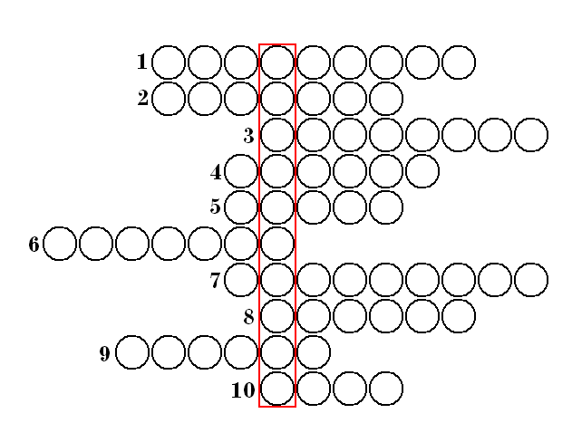

Відповіді: 1. Галактика. 2. Всесвіт. 3. Телескоп. 4. Орбіта. 5. Сонце. 6. Гагарін. 7. Космонавт. 8. Місяць. 9. Мантія. 10. Ядро.

Слово по вертикалі – астрономія.

Кросворд 2

*По вертикалі:*

1. Сьома планета від Плутона.

2. Червона планета.

3. Планета між Ураном і Плутоном.

4. Повітряна оболонка планети.

5. Внутрішня центральна частина кожної планети.

*По горизонталі:*

6. Найближча до Сонця точка орбіти.

7. Супутник Землі.

8. Планета, що за розмірами як планети земної групи, а за фізичним станом – як планета-гігант.

9. Планета, про яку говорять: «Вечірня зіронька встає…», або яку називають «вранішньою зорею».

10. Наша система планет і малих тіл.

*Відповіді:* 1. Земля. 2. Марс. 3. Нептун. 4. Атмосфера. 5. Ядро. 6. Перигелій. 7. Місяць. 8. Плутон. 9. Венера. 10. Сонячна.